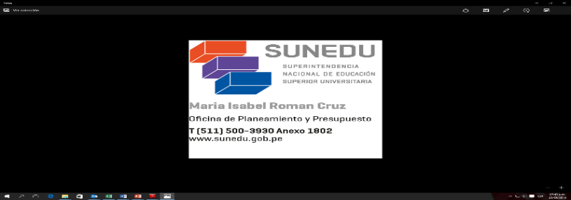

FORMULARIO UNICO DE TRAMITE

SUMILLA: ……………………………………………………………………………………………………………

DATOS DEL SOLICITANTE:
FUNCIONARIO DOCENTE ALUMNOS ADMINISTRATIVO OTROS

Nombres y Apellidos | Cargo en su institución

Documento de  Identidad | Dirección Av./Calle/Jirón/Pje./Mz./Lote/Urb.) | Distrito

Teléfono | Celular | E-mail

Fundamentación de la Solicitud

Documentos que adjunta | N° Folios

Lugar y Fecha | Firma del Solicitante

